SOAL NOMOR 1
1. - Buatlah file Mobil.java
2. - Masukkan sintaks dibawah ini pada file Mobil.java dan lengkapilah titik-titik
pada sintaksnya !
... public class Mobil {
public void injakPedalGas() {

}

public void injakRem() {
System.out.println("Mobil berhenti!");
}
}
3. - Buatlah file Kijang.java
4. - Masukkan sintaks dibawah ini pada file Kijang.java dan lengkapilah titik-titik
pada sintaksnya !
public class Kijang ... Mobil{
public void injakPedalGas(){
System.out.println("Mobil Melaju dengan kecepatan 80 Km/jam");
}
}
5. - Buatlah file BMW.java
6. - Masukkan sintaks dibawah ini pada file BMW.java dan lengkapilah titik-titik
pada sintaksnya !
public class BMW extends Mobil {
public void ...(){
System.out.println("Mobil Melaju dengan kecepatan
100 Km/jam");
}
}
7. - Buatlah file TestMobil.java
8. - Masukkan sintaks dibawah ini pada TestMobil.java dan lengkapilah titik-titik
pada sintaksnya !
public class TestMobil {
public static void main(String[] args){
Mobil mobil = new Mobil(){
public void ...(){
System.out.println("Mobil berjalan");
}
};

Kijang kijang = new Kijang();
BMW bmw = new BMW();

mobil. … ();

mobil = kijang;
mobil.injakPedalGas();

mobil = bmw;
mobil. … ();
}
}
9. - Compile file TestMobil.java menggunakan java compiler (javac) dengan
-cp :
$ javac -cp ./;. TestMobil.java
10. - Setelah kompilasi berhasil, running file TestMobil.java menggunakan
perintah seperti berikut :
$ java -cp ./;. TestMobil
11. - Setelah proses running berhasil, lihat hasil running, jika berhasil akan
muncul tampilan seperti di bawah ini :
Mobil berjalan
Mobil Melaju dengan kecepatan 80 Km/jam
Mobil Melaju dengan kecepatan 100 Km/jam
SOAL NOMOR 2

1. - Buatlah file EkspresiWajah.java
2. - Masukkan sintaks dibawah ini pada file EkspresiWajah.java dan lengkapilah
titik-titik pada sintaksnya !
public class EkspresiWajah {
public String respons() {
return("Perhatikan ekspresi wajah saya");
}
}

class Gembira ... EkspresiWajah {
public String respons() {
return("ha ha ha..");
}
}

class Sedih extends EkspresiWajah {
public String respons() {
return("hik hik ngeee ngeee ngeee..");
}
}

class Marah extends EkspresiWajah {
public String respons() {
return("Hai kurang ajar !");
}
}
3. - Buatlah file MainEkspresiWajah.java
4. - Masukkan sintaks dibawah ini pada file MainEkspresiWajah.java dan
lengkapilah titik-titik pada sintaksnya !
class MainEkspresiWajah {
public static void main(String[] args) {
EkspresiWajah objEkspresi = new EkspresiWajah();
Gembira objGembira = new Gembira();
Sedih objSedih = new Sedih();
Marah objMarah = new Marah();

EkspresiWajah[] arrEkspresi = new EkspresiWajah[4];

arrEkspresi[0] = ...;
arrEkspresi[1] = objGembira;
arrEkspresi[2] = objSedih;
arrEkspresi[3] = objMarah;

System.out.println("Ekpresi[0]: " +
...[0].respons());
System.out.println("Ekpresi[1]: " +
...[1].respons());
System.out.println("Ekpresi[2]: " +
...[2].respons());
System.out.println("Ekpresi[3]: " +
...[3].respons());
}
}
5. - Compile file MainEkspresiWajah.java menggunakan java compiler (javac)
dengan -cp :
$ javac -cp ./;. MainEkspresiWajah.java
6. - Setelah kompilasi berhasil, running file MainEkspresiWajah.java
menggunakan perintah seperti berikut :
$ java -cp ./;. MainEkspresiWajah
7. - Setelah running berhasil, hasil output akan tampil seperti dibawah ini :
Ekpresi[0]: Perhatikan ekspresi wajah saya
Ekpresi[1]: ha ha ha..
Ekpresi[2]: hik hik ngeee ngeee ngeee..
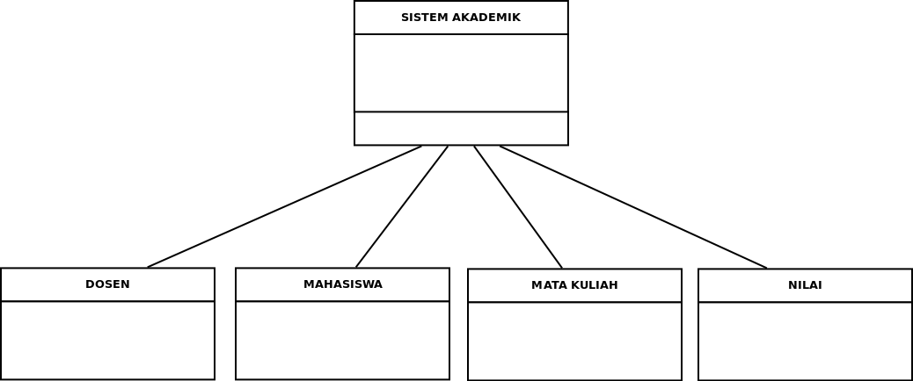
Ekpresi[3]: Hai kurang ajar !
SOAL NOMOR 3
1. - Buatlah sebuah program sederhana dengan Java menggunakan teknik
Polymorphism & Inheritance untuk persoalan di bawah ini :

Output yang di minta adalah :
NIM :
Nama Mahasiswa :
Mata Kuliah :
SKS :
Dosen :
Nilai UTS :
Nilai UAS :
Nilai Akhir :
Angka Mutu :
